Бланк ответов
2 вариант

1) Вставьте снимок экрана, подтверждающий запуск приложения PerfMeterWinForms
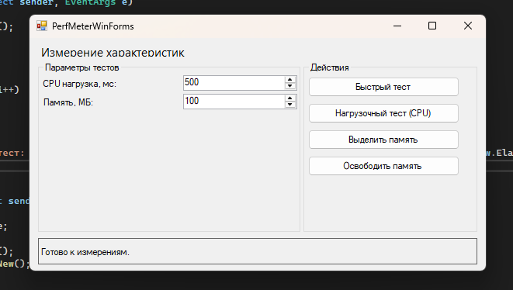
2) Вставьте снимок экрана с показателями CPU и памяти процесса приложения до нагрузочного теста
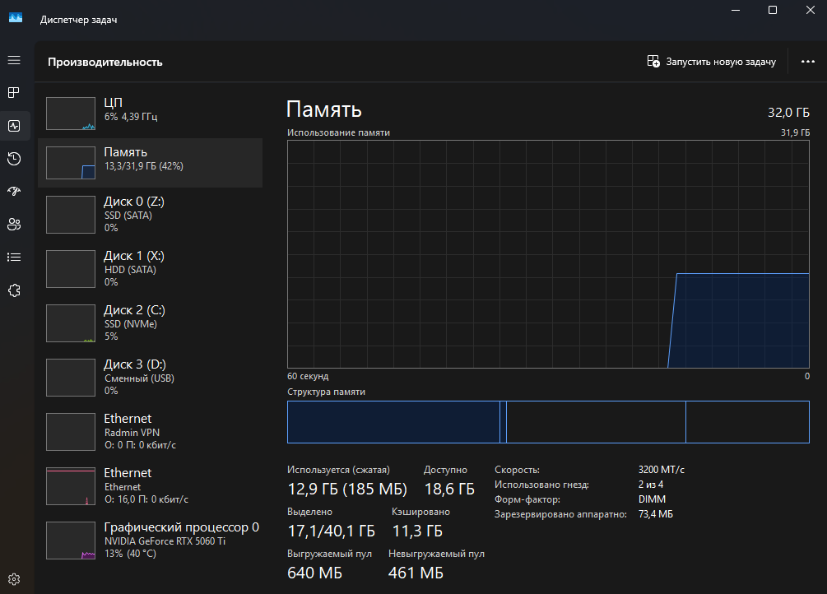
3) Вставьте снимки экрана, подтверждающий действия в приложении PerfMeterWinForms

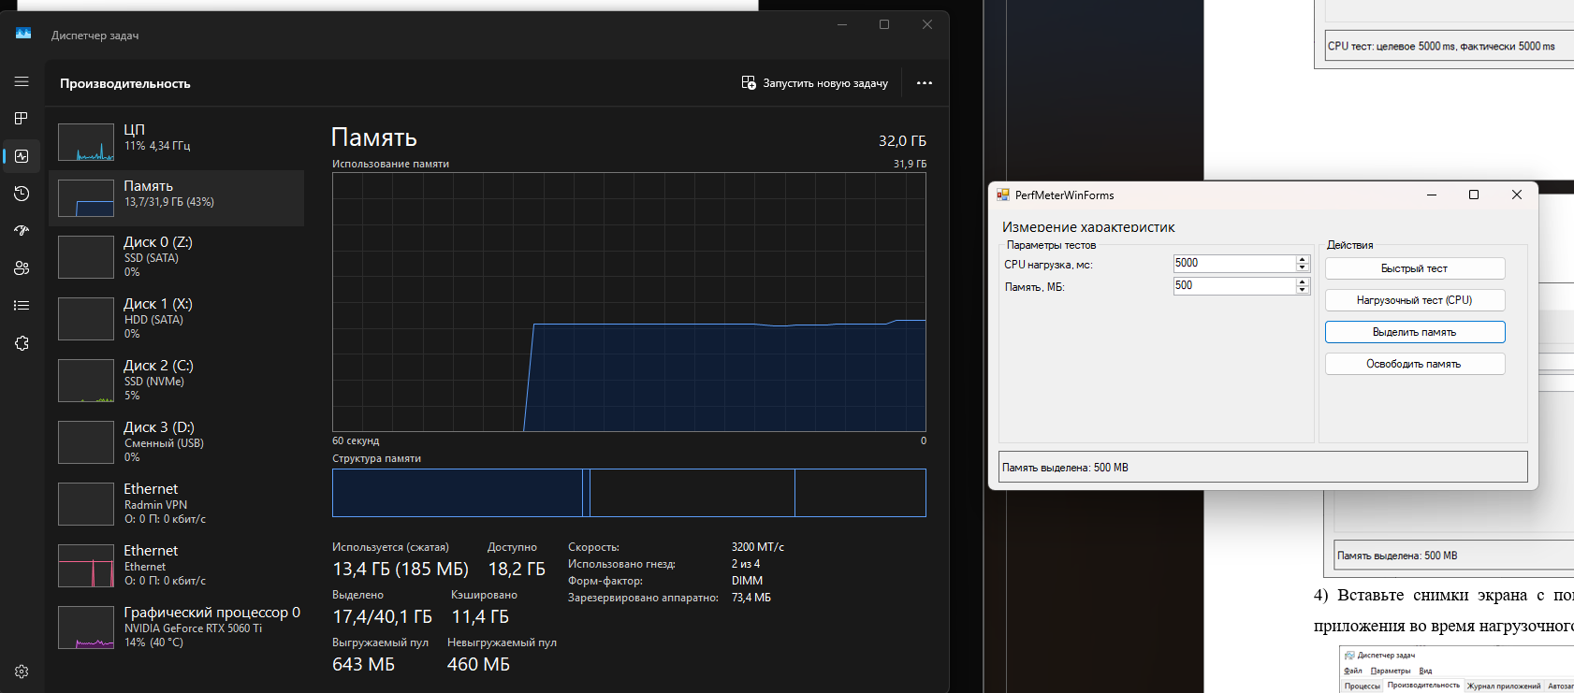
4) Вставьте снимки экрана с показателями CPU и памяти процесса приложения во время нагрузочного теста
5) Заполните таблицу измеряемых характеристик использования ресурсов памяти и процессора во время выполнения приложения
Измеряемая характеристика | Единицы измерения | Количество
потребление CPU процесса | 1%
потребление памяти процесса | 5,5 МБ
память процесса в начале периода | 505 МБ
память процесса в конце периода | 5,3 МБ

6) Заполните чек-лист проверки функциональной пригодности приложения
№ пункта проверки | Функция | Статус проверки (реализовано/не реализовано)
 | Функция работы с памятью
1 | Осуществляет выделение памяти до указанного размера | Реализовано
2 | Осуществляет очистку памяти | Реализовано
 | Функция работы с CPU
3 | Осуществляет нагрузочный тест в течение указанного времени | Реализовано
4 | Позволяет изменять длительность нагрузки на CPU | Реализовано
 | Функция работы счетчика
5 | Значения счетчика изменяются по нажатию кнопок | Реализовано
6 | Установлен диапазон допустимых значений для времени нагрузки CPU | Реализовано
7 | Установлен диапазон допустимых значений для объема выделяемой памяти | Реализовано
 | Функция быстрого тестирования
8 | В статусной строке выводится время выполнения теста | Реализовано
9 | В статусной строке выводится количество операций в мс | Реализовано
 | Функция формирования отчета о результатах тестирования
10 | Сформирован текстовый файл с отчетом | Не реализовано

